Естествознание
Краткосрочный план урока № 61.
Предмет:  Естествознание  Урок: 61 | Школа: КГУ «Городецкая основная школа»
Дата: | ФИО учителя: Амелина Наталья Викторовна
Класс: 4 | Количество  присутствующих: | Количество  отсутствующих:
Раздел (сквозная тема): | Раздел 4 – Земля и космос. Земля. Космос. Пространство и время
Тема урока: | Что такое сезонные изменения
Цели обучения, которым посвящен урок: | 4.4.3.2 характеризовать времена года  4.1.2.2 представлять полученные результаты в форме по выбору учащегося
Цели урока: | Все учащиеся смогут: характеризовать времена года  Большинство учащихся смогут: представлять полученные результаты в форме, по выбору учащегося  Некоторые учащиеся смогут: высказывать своё мнение
Языковая цель | Учащиеся могут: характеризовать времена года  Предметная лексика и терминология: сезон  Серия полезных фраз для диалога/письма  - Как времена года влияют на живую природу?
Материал прошедших уроков: | Как солнечные лучи падают на Землю
Ход урока:
Этапы урока | Запланированная деятельность на уроке |  | Ресурсы
0-1 мин | Создание положительного эмоционального настроя:  Ты готов начать урок?  Все ль на месте,  Все ль в порядке-  Ручка, книжка и тетрадка?  Все ли правильно сидят?  Все ль внимательно глядят?  Тут затеи и задачи,  Игры, шутки – все для вас!  Пожелаю всем удачи.  За работу, в добрый час!  - Бодрячок  “Шарады”  Группа разбивается на две части. Первая подгруппа изображает по одному слову какую-то фразу, стихотворную строчку и т.п. Вторая подгруппа отгадывает. Затем наоборот. Для детей лучше фразу, слово приготовить заранее и написать на карточке. |  | Стартер.
Середина урока  2-5 мин  5-35 мин | (К) Актуализация знаний. Целепологание.  - Проверка домашнего задания.  Работа над лексической и грамматической темой урока.  (К) Формулирование темы и цели урока.  - Как это происходит?  Что изображено на пиктограммах? Расскажи, с чем связано каждое явление.  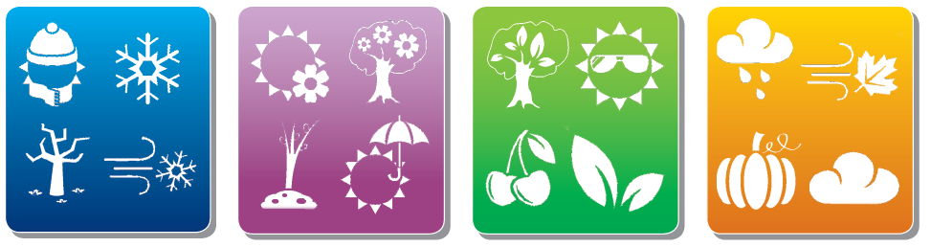  Ответь с помощью схемы  1. Определи, как на этой схеме показано, что в Южном полушарии сейчас лето, а в Северном — зима.  2. Какова длина дня в точках А, В и С?  3. Расскажи, как изменяется длина дня от января до июня в той местности, где ты живёшь.  4. Предложи объяснение этих закономерностей на основе своих научных знаний.  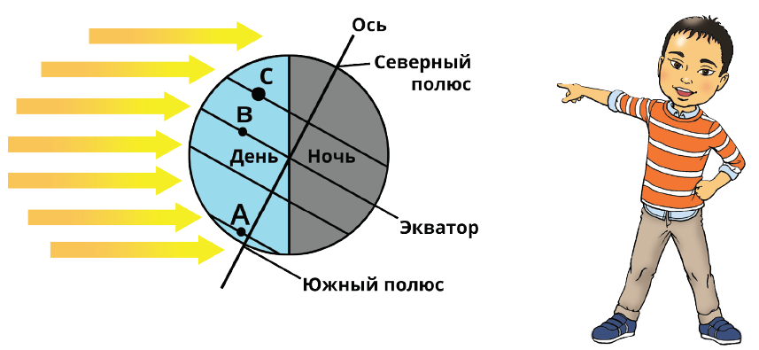  (К) Работа с учебником.  Исследуй  Как меняется жизнедеятельность живых организмов со сменой времён года?  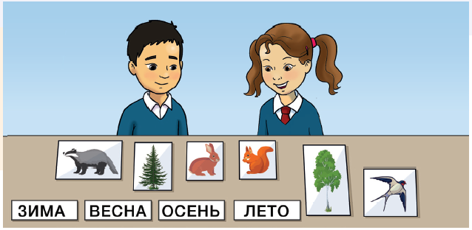  Почему так говорят?  Как ты понимаешь значение пословицы «Летний день год кормит»? Меняется ли жизнедеятельность человека с изменением времён года?  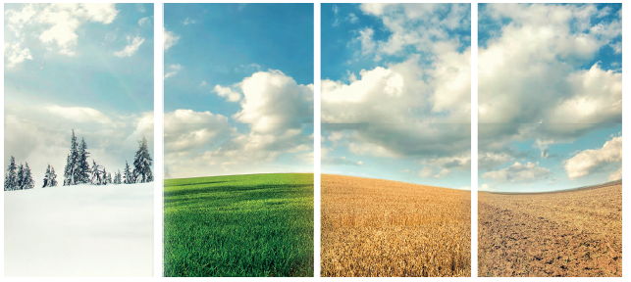  На нашей планете в течение всего года происходят изменения погоды. Такие перемены принято называть сезонами. Это зима, весна, лето и осень. Перемена погоды и изменения в поведении животного мира в эти периоды зависят от количества солнечного света, который распространяется на различные области Земли.  Знаешь ли ты?  Марс, как и Земля, имеет наклонную ось вращения. Но на нём нет сезонных изменений климата. Однако на Марсе есть зима, так как именно в это время года в «зимнем» полушарии замерзает углекислый газ и образуются снежные шапки, которые при наступлении лета тают. У газовых планет период обращения вокруг  Солнца очень большой. Это мешает наблюдать там какие-либо сезонные изменения. Но известно, что на Нептуне существует сезон сильных атмосферных бурь, который длится до 40 земных лет.  (П) Работа в парах.  Подумай  Что было бы, если бы Земля вращалась вокруг Солнца, как Юпитер,  делая один оборот за 11 лет и 314 суток?  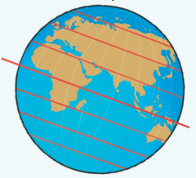  Запомни!  Нельзя держать руками оголённые части электрических проводов, потому что твоё тело тоже является хорошим проводником.  (К) Физминутка.  Нет, не ветер, чудо-ветер,  И не лес шумит вокруг,  Это просто переменка  Для уставших наших рук.  Каждый пальчик поплясал  И с себя усталость снял.  На моей руке пять пальцев,  Пять щипальцев,  Пять хватальцев.  Чтобы брать и чтоб дарить,  Чтоб строгать и чтоб пилить,  Чтобы их же сосчитать: 1, 2, 3, 4, 5.  (К) Первичное закрепление изученного материала:  (И) Самостоятельная работа.  1.Назови крупные элементы поверхности Земли:  а) материки и холмы;  б) горы и материки;  в) материки и океаны;  г) океаны и равнины.  2. Самым большим по площади является материк ...  а) Африка;  б) Евразия;  в) Северная Америка;  г) Антарктида.  3. Как называется явление, которое происходит на Земле из-за её вращения вокруг Солнца?  а) смена дня и ночи;  б) смена времён года;  в) полярные дни;  г) выпадение осадков.  4. Выбери строку, в которой перечислены виды рельефа Земли:  а) гора, плато, низменность, пустыня;  б) гора, равнина, холмистая равнина, впадина, плато;  в) равнина, впадина, низменность, озеро, гора;  г) равнина, плато, плоская земля, низкая гора.  (К) Пальчиковая гимнастика  «Скворцы»  Мы построили скворечню  Для весёлого скворца.  (Попеременно постукиваем кулачками друг о друга и по столу.)  Мы повесили скворечник  Возле самого крыльца.  (Сводим руки над головой.)  Всё семейство вчетвером  Проживает в доме том:  (Попеременно постукиваем кулак о кулак и ладонь о ладонь.)  Мать, отец и скворушки —  Чёрненькие пёрышки.  (Соединяем каждый палец с большим пальцем на  обеих руках одновременно по 2 раза.)  (Г) Работа в парах.  Движение по орбите  Нарисуй схему годового движения Земли.    Дополни предложения СЛ 4  Земля по своей орбите совершает один оборот за ________.  Год, в котором 366 дней, называют ________________ . На  полюсах бывают _____________ дни и ____________ ночи.  Слова для справок: 365 дней 6 часов, полярные, високосный год.  (Г) Работа в группах.  Заполни таблицу. СЛ 5  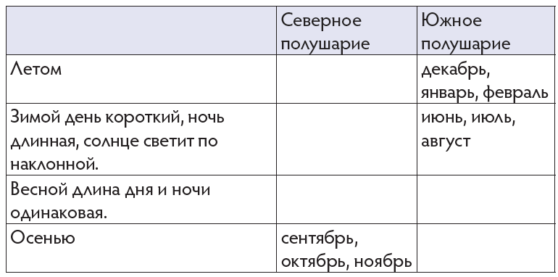  Составь высказывания  Рассмотри таблицу. Составь высказывания, которые будут  соответствовать знакам в ячейках ≪Верное≫ и ≪Неверное≫. СЛ 6  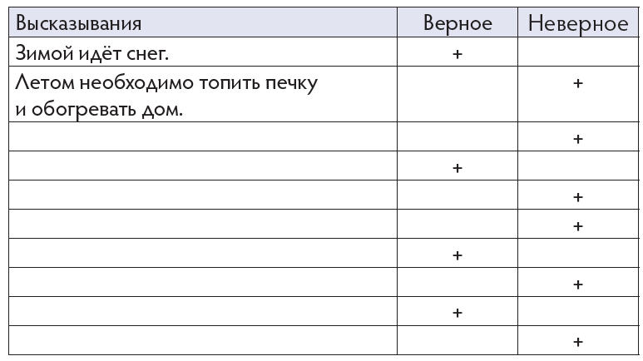  (И) Самостоятельная работа по закреплению изученного материала.  Времена года СЛ 7  Нарисуй, какое значение имеет каждое время года для жизни человека. Напиши к каждому рисунку пояснение.  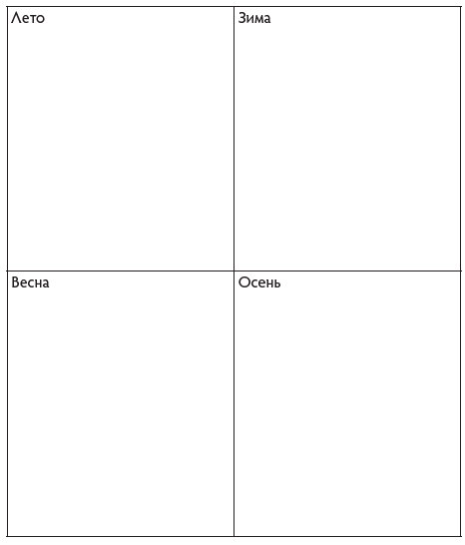  Выполнение заданий в тетради ученика. |  | Иллюстрации  по теме урока  сл 1  Учебник  Сл 2  Предметные  и сюжетные картинки  по теме урока  сл 3  Учебник  Тетрадь ученика
Конец урока  35- 40 мин | Итог урока:  -Какую цель мы поставили на сегодняшнем уроке?  - Достигли ли мы этой цели?  - Какие затруднения были у вас на уроке?  - Что нужно сделать чтобы эти затруднения не  повторялись?  Рефлексия.  Предлагает оценить свою работу при помощи линейки  успеха. |  | СЛ 8  Линейка успеха  СЛ 9
Дифференциация | Оценивание |  | Межпредметные  связи
В процессе работы на уроке учитель индивидуально помогает учащимся строить монологическое высказывание на заданную тему. Мотивированные дети разыгрывают ситуации общения. | Формативное оценивание.  Самооценивание в тетради «Что я знаю и умею».  Взаимооценивание при работе в паре, группе, классом.  Результаты наблюдения учителем качества ответов учащихся на уроке.  Определение уровня усвоения навыка по теме (тетрадь «Что я знаю и умею»). |  | – литература  – самопознание

